Муниципальное бюджетное дошкольное
образовательное учреждение детский сад №47 «Елочка»
г. Улан- Удэ

Проект
« Все начинается с мамы»



Воспитатель: МясниковаА.М.

2022 год

Тип проекта: творческий, краткосрочный.
Сроки реализации проекта: 21ноября – 25 ноября 2022 год
Участники проекта: дети, родители, воспитатель
Актуальность:В последнее время, в календаре появилось много праздников. Мы решили обратить внимание на «День Матери», так как он схож с привычным - «8 Марта». Но разница в том, что в этот день поздравляют, чествуют, благодарят женщин, у которых есть дети: мам и бабушек. Мать считается хранительницей семьи. И, конечно, же, именно мама играет важную роль в жизни каждого человека. Формирование отношений между ребенком дошкольного возраста и матерью имеет большое значение для развития личности ребенка. Мама у всех на свете одна. Именно она делает всё для того, чтобы мы были счастливы. К ней мы идём со своими проблемами. Она всегда всё поймёт, утешит и обнадёжит. Сколько бы мы не говорили о маме - этого будет мало. Важно, чтобы дети понимали, что значит мама в судьбе каждого из них, какую роль она играет в семье. К сожалению, иногда любовь к маме дети связывают только с материальными ценностями, а не духовными. Праздник «День матери» служит, напоминаем необходимости уважительного отношения не только в обществе, но и в семье.
Кроме того, в беседе с детьми, мне удалось выяснить, что практически все дети знают и могут рассказать, чем их мамы заняты дома, о своей совместной с ними деятельности, но не все знают, где и кем работают их мамы, не могут рассказать и о маминых увлечениях.
Наш проект – прекрасный повод поразмышлять о роли матери и семьи в жизни каждого человека. О семейных традициях и их развитии в современных условиях. Об уважении и почитании матерей, желании помогать и заботиться о них. И сколько бы хороших, добрых слов не было бы сказано мамам, сколько бы поводов для этого ни придумали, лишними они не будут.

Цель проекта: Обобщение социального опыта ребенка через его творческую и речевую активность, формирование доброжелательного отношения к своей маме.

Задачи: Углубить знания детей о роли мамы в их жизни, через раскрытие образа матери в поэзии, в живописи, художественной литературе;
Воспитывать доброе, заботливое отношение к маме.
Развивать творческие способности детей в продуктивной деятельности;
Развивать творческие способности детей, желание делать подарки маме;
Способствовать развитию детской речи через выразительное чтение стихов, пословиц, составление рассказов омаме.
Ожидаемый результат:

Владение понятием «Семья», расширение информации о своей семье.
Составление рассказов о своей матери и семье.
Проявление заботы и уважения ко всем членам семьи.
Умение организовать сюжетно-ролевые игры на основе имеющихся знаний о семье.
Улучшение взаимоотношений в семье между разными поколениями, через совместную деятельность и праздничную атмосферу, созданную в детском саду
Этапы реализации проекта
определение темы, цели, задачи;
подборка материала (литература, наглядный материал, дидактические игры);
предварительные беседы с детьми;

Работа с родителями:Детско-родительская выставка «Цветы для мамы»

Образовательная область | Формы организации деятельности педагога с детьми | РППС
Социально-коммуникативное  развитие | Дидактические игры «Скажи ласково», «Накрой на стол», «Укрась шляпку», «Мама – детеныши», «Моя мама самая…»  Сюжетно-ролевые игры «Дочки-матери», «Семья», «Детский сад», «Мама-повар», «Мама-врач», «Мама-парикмахер» | Рассматривание картин по теме
Познавательное развитие | Познавательные беседы «Расскажи про мамочку», «Мамины, бабушкиныруки», «Как я помогаю дома»  Словесные игры «Как зовут твою маму», «Профессия мамы»  Беседа о маме  Д/и «Мамины помощники» (помоги накрыть на стол, собери букет, «Профессии», «Моя семья», «Я желаю своей маме…», «Интервью у мамы», «Назови ласково», «Весёлый грустный».  Игра – драматизация «Накрой праздничный стол для мамы» | Подбор дидактического материала: разрезные картинки, иллюстрации, фотографий  Наборы для конструирования: деревянные кубики, лего  Помещение на доску картинок на тему  Подбор дидактических игр
Речевое развитие | Творческое рассказывание детей по темам: «Как я помогаю маме, бабушке», «Выходной день в моей семье» и др.  Беседа - рассказ о истории возникновения праздника «День Матери», «Моя любимая мама», «Девочки - будущие мамы». «Где и с кем я живу?», «Как и чем можно порадовать близких», «Профессия моей мамы».  Ситуативные разговоры с детьми: («Ласковые слова», «Какой подарок для мамы лучше» и т. п.).  Составление рассказов по сюжетным картинкам: «Моя мамочка самая лучшая»  Чтение художественной литературы о матери, семье.  А. Барто «Разлука», «Мама поёт», Н. Саконская«Разговор о маме», В. Берестов «Праздник мам», Е. Благинина «Мамин день», Э. Успенский «Если был бы я девчонкой», Б. Емельянов «Мамины руки»,К. Кубилинкас «Мама», Э. Мошковская «Я маму мою обидел…», Артюхова «Трудный вечер», Демыкина Г. «Мама», Михалков С. «А что у вас?», Раджаб У. «Мамочка», Цыферов Г. «Как стать большим». | Подбор художественных произведений для чтения.
Художественно-эстетическое развитие | Рисование: «Портрет моей мамы»  Изготовление подарка для мам  Ручной труд «Лилия»  «Раскрашивание раскрасок по теме «Семья»  Лепка «Цветы для мамы». | Пластилин, доски для лепки  Материал для художественного творчества  Материал для аппликации  Подбор музыкальных произведений  Оформление работ детей
Физическое развитие | Подвижные игры «Мамины бусы», «Угадай, кто я?», «Мама, распутай ниточку» | Атрибуты для игр

Приложение 1
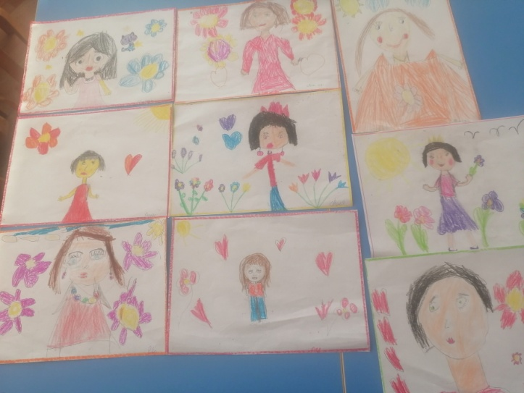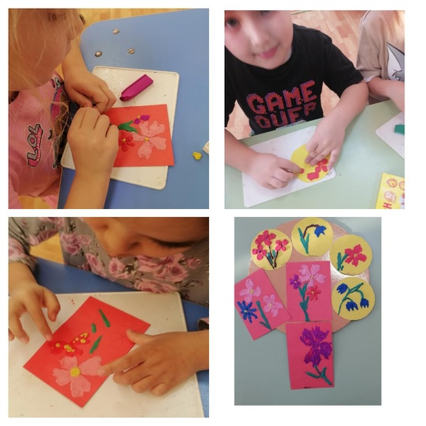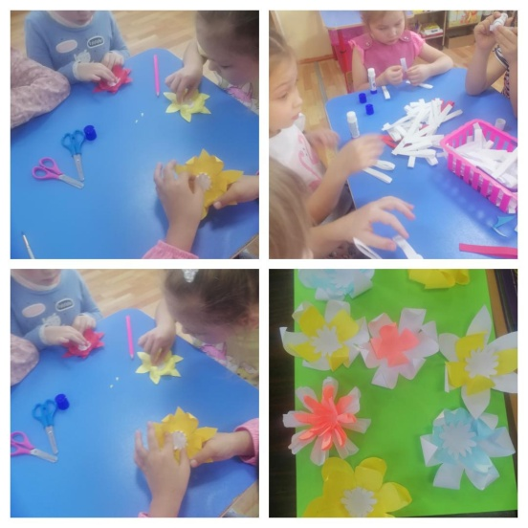
Наши работы:

Рисование: «Портрет моей мамы»
Изготовление подарка для мам
Лепка: «Цветы для мамы»
Приложение 2
Тема: «Беседа о маме…»
Программное содержание: Продолжаем учить детей отвечать на вопросы развёрнутым ответом, не перебивая друг друга; высказывать свою точку зрения, обосновывать её. Развивать у детей эстетическое восприятие художественных произведений. Закреплять мелкую мускулатуру рук, умение аккуратно работать фломастером, не выходя за рамки изображаемого предмета; писать текст по образцу. Развивать творческие способности детей, навыки имитационных действий. Развивать музыкальные способности детей через исполнение колыбельной песни: петь, протяжно, тихо, стараться передать интонацией, голосом нежность, любовь. Воспитывать любовь, уважение к матери, желание помочь ей, выражать свои чувства.
Материал: Репродукции картин русских художников, дидактическая картина старинной русской семьи, фломастеры, заготовки для создания вкладыша в поздравительную открытку для мамы, образец надписи «Мама, я тебя люблю»
Предварительная работа: просмотр репродукций картин русских художников в уголке искусства, чтение художественных произведений о маме, рисование в совместной деятельности по теме «Мамочка любимая моя».
Воспитатель: - Ребята, давайте сегодня поговорить о маме. У каждого из нас своя мама и каждый из нас очень любит свою маму. А как можно выразить свою любовь маме?
Дети: - Сказать ей об этом.
- Подарить ей что-нибудь.
- Помочь.
Воспитатель: - Давайте сначала вспомним, как мы можем нежно и ласково обратиться к своей маме.
Дети: - Мама! Мамочка! Мамулечка! Любимая моя мама!
Воспитатель: А какими словами мы можем передать ей свои чувства?
Ответы детей.
Воспитатель: - Чем ещё мы можем маме показать свою любовь. Не словами, а … (делами).
- Как вы можете помочь своей маме?
Ответы детей.
Воспитатель: А вы обращали внимание на то, как выглядит лицо вашей мамы, когда вы показываете ей свою любовь словами или делами? Как вы думаете, что она чувствует в это время.
Дети: - Да, она улыбается.
- Она счастлива.
- Она смеётся и т.д.
Воспитатель: - Как вы думаете, а чужие мамы такие же? (развернуть вопрос, показать детям, что и другие мамы так же любят своих детей и счастливы, когда дети это понимают).
- Подумайте, какими были мамы раньше? Обратите внимание на картины (рассматривание картин). Вспомните художественные произведения, которые мы с вами уже читали.
Подвести детей к выводу: и раньше мамы любили и заботились о своих детях. Это видно и по изображениям на картинах: как мамы обнимают своих детей, по их взгляду и по позе, выражению лиц. (Поощрять примеры из художественных произведений)
- Так мама нужна нам только для того, чтобы любить и заботиться о нас? Подумайте. Обратите внимание на картину, изображающую старинную русскую семью, вспомните рассказы, сказки. (предложить детям пройти к мольберту с картиной русской семьи – дидактический материал) Что ещё делает мама?
Дети: - Она учит своих детей трудиться;
- правильно себя вести (правилам поведения);
- правильно разговаривать, читает им книги, поёт песни, пока папа работает;
- раньше мамы учили детей делать красивые вещи, игрушки (народные промыслы);
- рассказывает детям, что было раньше, чтобы дети могли правильно себя вести;
- учит детей не слушать плохих людей.
Давайте покажем, чему мама учит детей (имитация движений - 3-4 раза каждое движение):
- Стирать бельё и развешивать его на верёвке;
- Подметать пол;
- Варить кашу;
- Вышивать;
- Семена на грядки сажать.
А ещё мама учит своих детей петь колыбельную младшим сёстрам и братьям. Давайте сядем на стульчики, представим себе, что у нас в руках маленький братик или сестрёнка и будем его убаюкивать.
Ай, качи, качи, качи.
В головах-то калачи,
В ручках прянички,
В ножках яблочки,
По бокам конфеточки,
Золотые веточки.
Бай. Бай, баю-бай,
Ты. Собаченька, не лай
И в гудочек не гуди –
Мою детку не буди.
- Ай-ай-ай, не спит наш ребёнок. Надо ещё покачать. Споём ещё раз. (Колыбельная повторяется).
- Вот и уснули наши детки. Давайте положим их в кроватки и укроем одеялом. (Имитация движений). А пока они спят, я предлагаю сделать маме сюрприз – сделаем подарок для мамы
(Работа за столами).
Выполнение подарка для мамы. Вот мамы обрадуются!
Приложение 3

Стихи про маму
Мама поёт
Мама по комнатам
В фартуке белом
Hеторопливопойдет,
Ходит по комнатам,
Занята делом
И, между делом,
Поёт.
Чашки и блюдца
Перемывает,
Мне улыбнуться
Hе забывает
И напевает.
Hо вот сегодня
Голос знакомый
Словно совсем и не тот:
Мама по-прежнему
Ходит по дому,
Но по-иному поёт.
Голос знакомый
С особенной силой
Вдругзазвучал в тишине.
Доброе что-то
В сердце вносил он...
Hеразреветься бы мне.
Барто Агния
Мама
Платьев у мамы ну прямо не счесть.
Синее есть и зеленое есть
Есть голубое с большими цветами -
Каждое служит по-своему маме.
В этом уходит она на завод,
В этом в театр и в гости идет,
В этом сидит, занята чертежами...
Каждое служит по-своему маме.
Брошен небрежно на спинку кровати
Старый, потрепанный мамин халатик.
Я подаю его бережно маме,
А почему - догадайтесь сами:
Если наденет халатик цветной,
Значит, весь вечер пробудет со мной.
Демыкина Галина
Мамочка
Кто пришел ко мне с yтpа?
Мамочка.
Кто сказал: "Вставать поpа"?
Мамочка.
Кашy кто успел сварить?
Мамочка.
Чаю - в пиалу налить?
Мамочка.
Кто косички мне заплёл?
Мамочка.
Целый дом один подмёл?
Мамочка.
Кто цветов в саду нарвал?
Мамочка.
Кто меня поцеловал?
Мамочка.
Кто pебячий любит смех?
Мамочка.
Кто на свете лучше всех?
Мамочка.
УбайдРаджаб
Если был бы я девчонкой -
Я бы время не терял!
Я б на улице не прыгал,
Я б рубашки постирал,
Я бы вымыл в кухне пол,
Я бы в комнате подмел,
Перемыл бы чашки, ложки,
Сам начистил бы картошки,
Все свои игрушки сам
Я б расставил по местам!
Отчего я не девчонка?
Я бы маме так помог!
Мама сразу бы сказала:
"Молодчина ты, сынок!"
Успенский Эдуард
Вот бы как мама
Поёт моя мама
Всегда за работой,
А я ей всегда
Помогаю с охотой!
Мечтаю
На маму похожим
Я стать.
Я гладить учусь
И варить,
И стирать,
И пыль вытираю,
И пол подметаю…
Мечтаю.
Мечтаю.
Мечтаю,
Мечтаю…
Мечтаю,
Как мама,
Всё делать уметь,
И, может,
Как мама,
Я выучусь петь.
Садовский Михаил

